Opdracht 3: Proxmox



|  |  |
| --- | --- |
| Plaats | Hallum |
| Datum |  |
| Auteur |  |
| Status | Concept 0.1 |

Versiemanagement

|  |  |  |  |
| --- | --- | --- | --- |
| **Versie** | **Datum** | **Auteur** | **Omschrijving** |
| 0.1 |  |  |  |
|  |  |  |  |
|  |  |  |  |
|  |  |  |  |
|  |  |  |  |
|  |  |  |  |
|  |  |  |  |

**Distributielijst**

|  |  |  |
| --- | --- | --- |
| **Versie** | **Datum** | **Naar** |
| 0.1 |  |  |
|  |  |  |
|  |  |  |
|  |  |  |
|  |  |  |
|  |  |  |

Inhoud

Updaten van de Repositories. 4

Updaten Proxmox: 7

# Updaten van de Repositories.

De Repositories van de huidige servers staan nog op de standaard en hier hebben we geen subscription voor. Deze zullen dus op[ alle 3 nodes op een Proxmox VE No-Subscription Repository moten gezet worden.

Op deze site zijn alle repositories te vinden:

<https://pve.proxmox.com/wiki/Package_Repositories>

druk op Add:

Kies de No subscription:

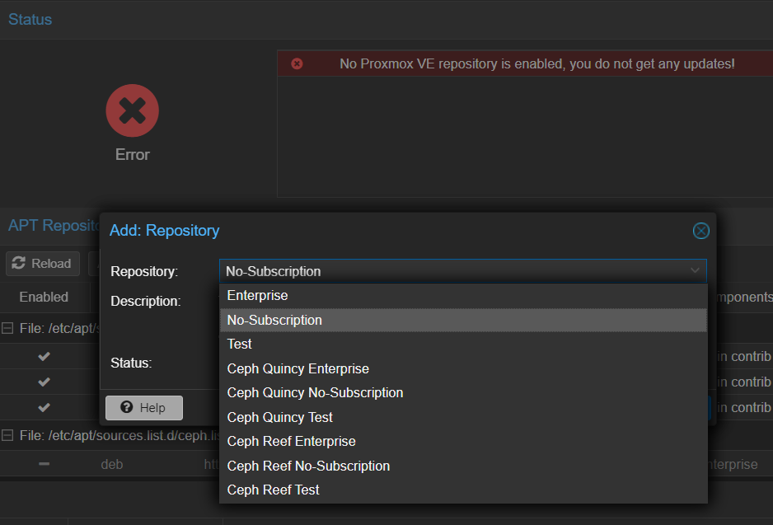

De repository is nu veranderd en nu kun je ook updaten.

Je kunt het ook via de shell doen dat doe ik op Node 2:

Pas het volgende bestand aan: /etc/apt/sources.list

Huidige configuratie:

Nieuwe configuratie:

Ook node2 is nu aangepast:

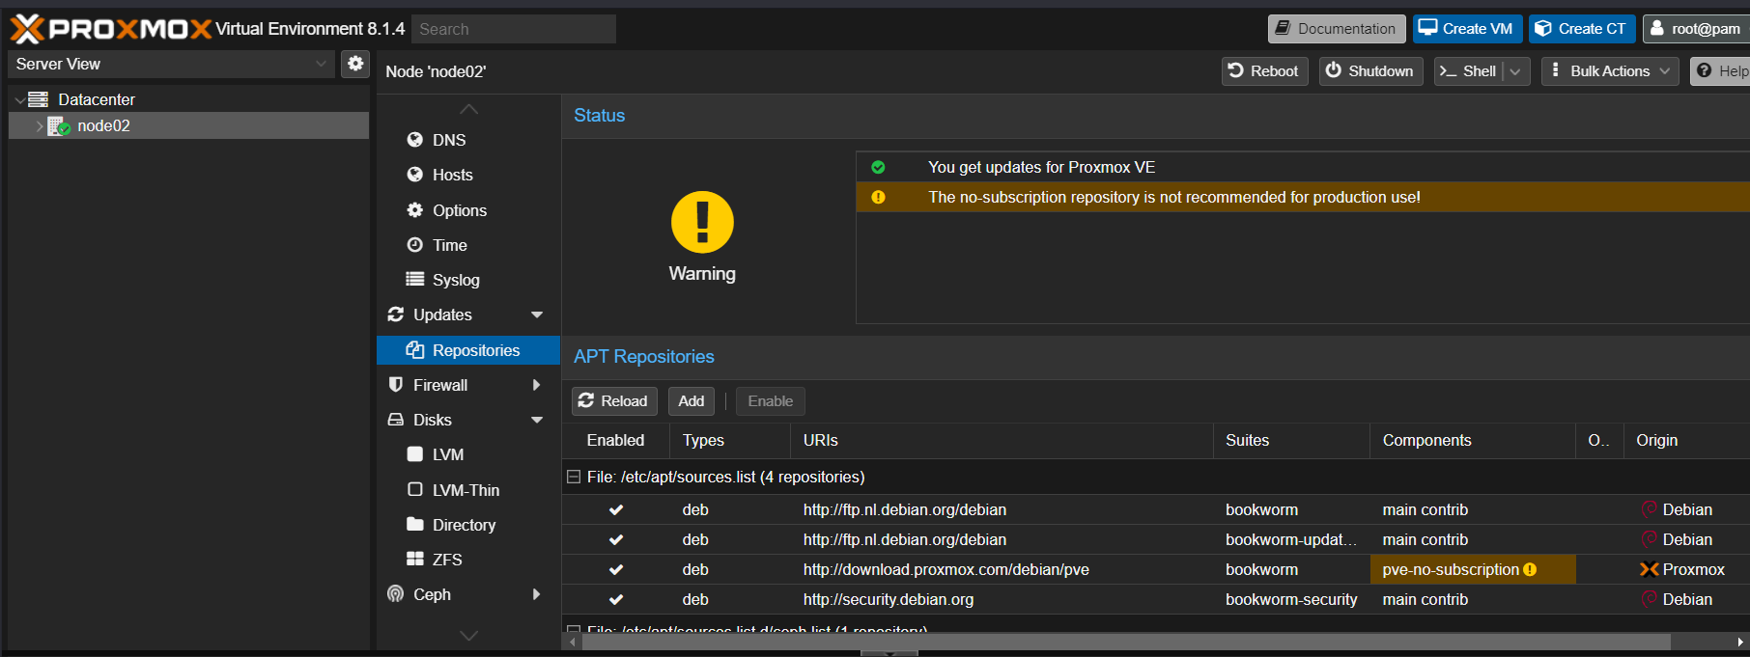

Voor node 3 kun je een van de 2 opties gebruiken.

# Updaten Proxmox:

Download de update met het commando: apt-get update

Vervolgens over je de code : (apt-get dist-upgarde) uit, hierna toets een Y in en dan installeert proxmox de updates.

Proxmox in geüpdatet:

Doe dit ook voor de andere 2 nodes.

Je kun dit ook dien vie haet tabje updates:

Als je op refresh druk voer proxmox zelf apt-get update uit:

Vervolgens druk je op >_upgrade:

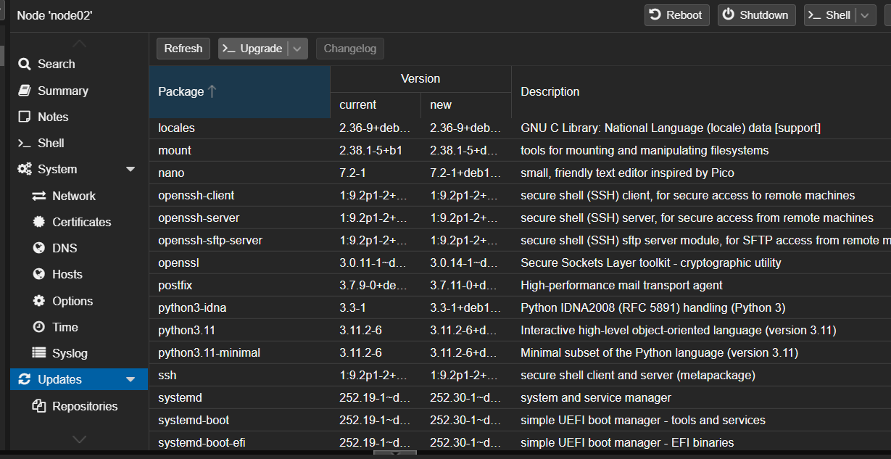

En daarna moet je weer Y kiezen:

Hij is nu geupdate:

# Installatie Parted:

In de cli voer je commando (apt install parted) uit. En toet Y + enter in.

Om het programma te openen toets Parted uit in de cli.

Voer nu print free uit. (hiermee kun je zien hoeveel opslag er nog over is.

Vervolgens volg je de onderstaande stappen:

mkpart

Partition name: kies een voor jezelf handige naam. (bv. OSD)

File system type: Laat op default staan en druk op enter.

Start: vul de waarde in die je genoteerd heb bij START (let op: met UNIT, dus bv.

26.8GB)

End: vul ook hier de waarde in die je genoteerd hebt bij END (Ook hier weer met UNIT,

dus bv. 322GB)

Partitie maken is klaar:

Doe dit ook voor de andere nodes.